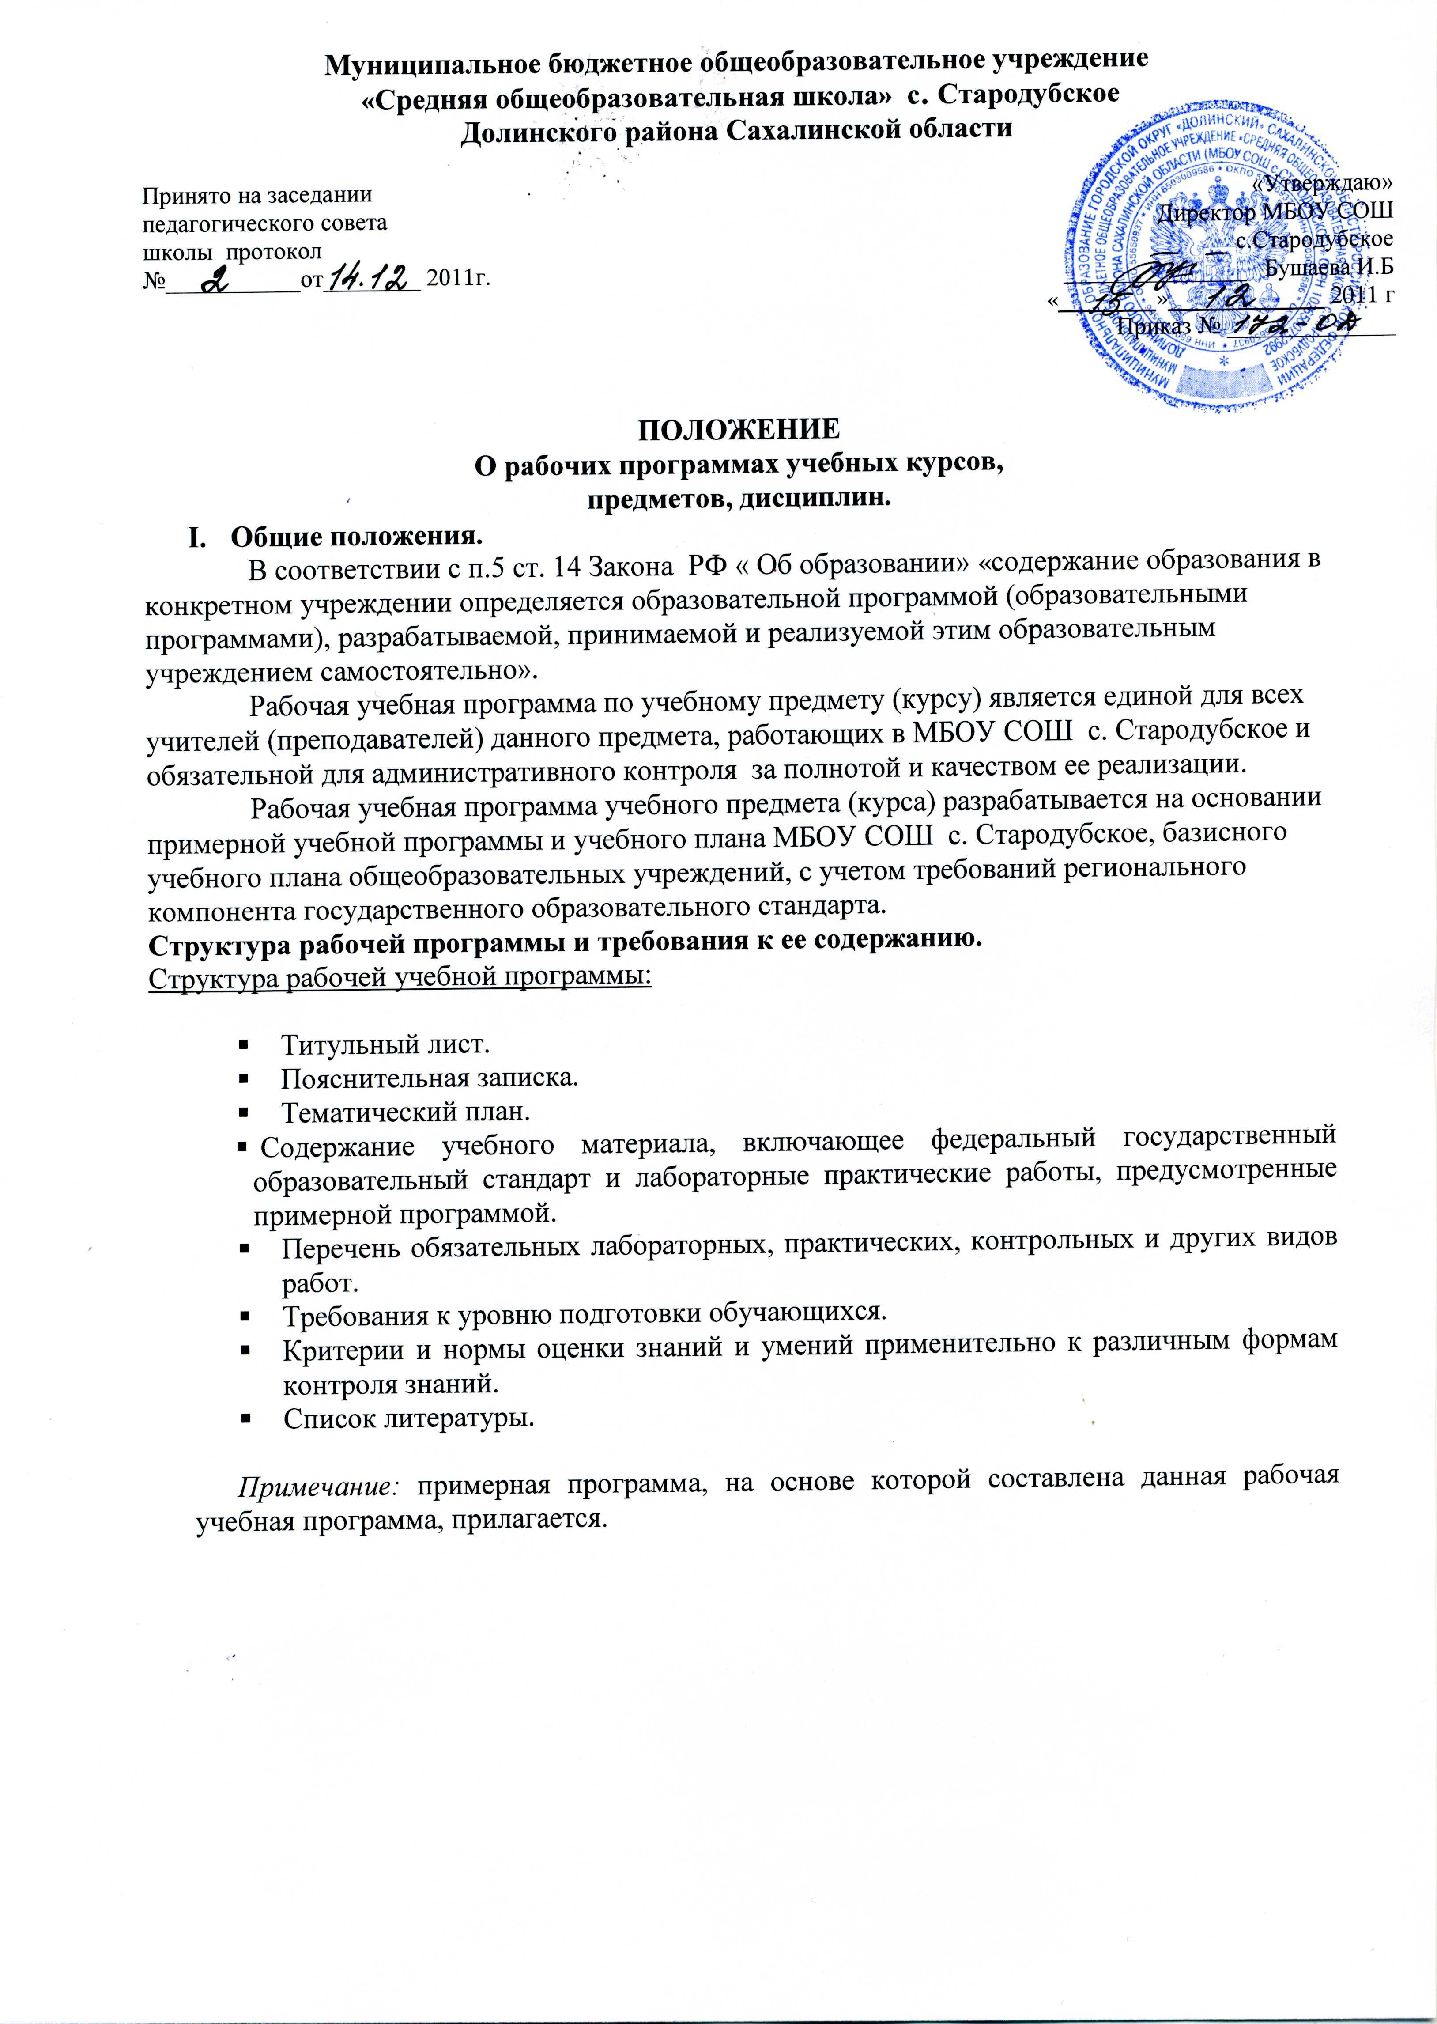

- Требования к содержанию.

- Образец титульного листа.

Администрация МОГО «Долинский»
Муниципальное бюджетное общеобразовательное учреждение
«Средняя общеобразовательная школа» с. Стародубское
Долинского района Сахалинской области

Рекомендована Утверждаю:
МО учителей _________ Директор СОШ
Протокол № от «_____»______20__г. ______И.Б.Бушаева
«_____»_______20 _г.

РАБОЧАЯ УЧЕБНАЯ ПРОГРАММА

______________________________
(наименование учебного предмета/ курса/)

________________________________________
(уровень, ступень образования)

__________________________________________
(срок реализации)

Составлена на основе примерной программы
______________________ ____________________
(наименование программы) (автор программы)
________________________________________________________________________________
кем (Ф.И.О. учителя (преподавателя), составившего рабочую учебную программу)

название населенного пункта
год разработки

- Пояснительная записка.

- На основании чего составлена рабочая программа.
- Цель и задачи изучения предмета (курса), заложенная в содержание учебного материала.
- Отражение расширения целей и задач изучения предмета по сравнению с примерной программой за счет введения регионального (национально-регионального) компонента.
- Указание:
- отличительных особенностей программы по сравнению с примерной программой (изменение количества часов на изучение отдельных тем, структурную перестановку порядка изучения тем, расширение содержание учебного материала и т.д.) и обоснование целесообразности внесения данных изменений;
- срока реализации рабочей учебной программы;
- ведущих форм и методов, технологий обучения;
- используемых форм, способов проверки и оценки результатов обучения по данной учебной программе.
4. Обоснование выбора УМК для реализации рабочей учебной программы.

3. Содержание учебного материала

Отражает последовательность изучения разделов и тем программы с указанием учебных часов, выделяемых на их освоение.
При использовании примерной программы в качестве рабочей учебной программы по предмету без каких-либо изменений этот раздел рабочей учебной программы не разрабатывается.
№  п/п | Наименование разделов, тем | Кол-во часов | В т.ч. на лаборат.  и практич. занятия
№  п/п | Наименование разделов, тем | Кол-во часов | К.р | Тесты | С.р | Л.р
 | Год обучения (класс, курс)
1. | Введение.
2 | Раздел 1.
2.1 | Тема 1.
2.2 | Тема 2.

4.Тематический план.

Учебно-тематическое планирование
по _______________________
Класс_____________
Учитель_______________
Количество часов
Всего_____ час; в неделю______час
Плановых контрольных уроков______, тестов___ч.
Планирование составлено на основе____________________________________
программа
Учебник____________________________________________________________
название, автор, издательство, год издания
Дополнительная литература_____________________________________________
название, автор, издательство, год издания

№ п/п | Раздел.  Тема урока | Количество часов | Дата | Корректировка

5. Перечень обязательных лабораторных, практических, контрольных и других видов работ.
Указывается перечень обязательных лабораторных, практических, контрольных и других видов работ по годам обучения в течение всего срока реализации рабочей учебной программы.

6. Требования к уровню подготовки обучающихся (по годам обучения).
В рабочих учебных программах указываются основные знания и умения, которыми должны овладеть обучающиеся при изучении дисциплины и обобщенные требования к уровню подготовки выпускников.

7. Критерии и нормы оценки знаний и умений применительно к различным формам контроля знаний.
Составляются применительно к различным формам контроля знаний (устный опрос, решение количественных и качественных задача, лабораторная работа, практическая работа, тестирование, контрольная работа, комплексный анализ текста, выразительное чтение художественных произведений наизусть, творческая работа и т.д.).

8. Список литературы.
Указывается: УМК, методическая литература, использующаяся для реализации учебной программы.

9.Сроки составления и порядок утверждения рабочих учебных программ.
Рабочая учебная программа по предмету и календарно-тематическое планирование составляются каждым учителем по своему предмету до начала учебного года, сдаются на утверждение после доработок заместителю директора по УВР до 15 сентября учебного года.
Рабочая учебная программа по предмету и календарно-тематическое планирование согласовываются с заместителем директора по УВР, рассматриваются на заседании методического объединения или методического совета и утверждаются директором школы.

